**2023학년도 2학기 [프로그래밍개론]**

**과제 보고서**

|  |  |  |  |  |  |
| --- | --- | --- | --- | --- | --- |
| 날짜 | 10월 7일 | 분반 | 03분반 | 이름 | 임다희 |
| 전공 | 컴퓨터과학전공 | 학번 | 2312282 | | |

**과제 1 (연습문제 2-3)**

**실행결과 화면 캡쳐**

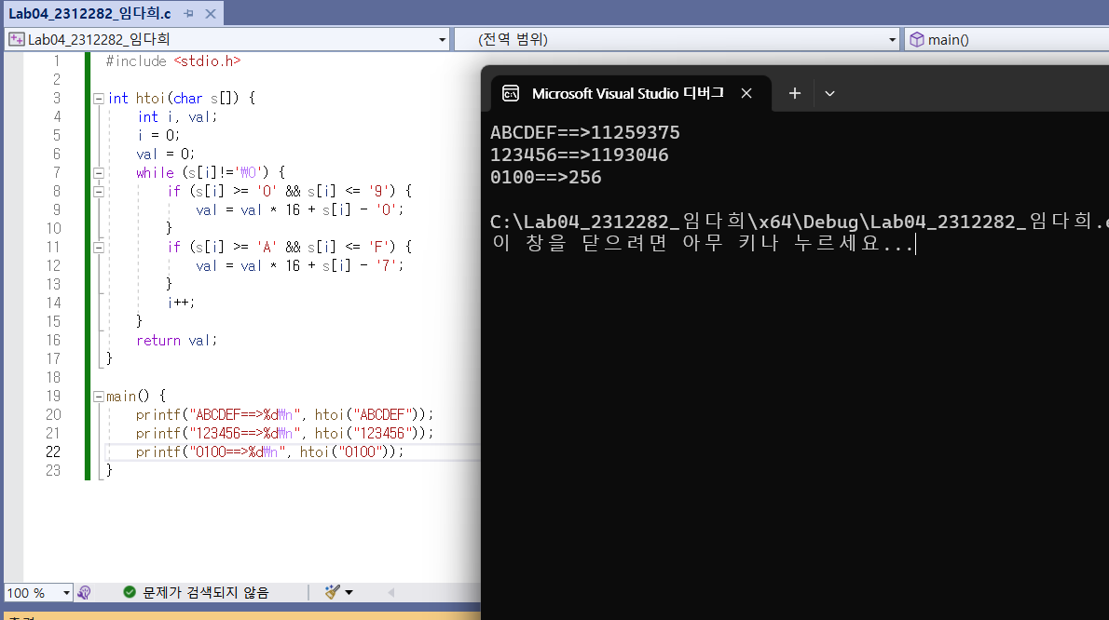

**-소스코드**

#include <stdio.h>

int htoi(char s[]) {

int i, val;

i = 0;

val = 0;

while (s[i]!='\0') {

if (s[i] >= '0' && s[i] <= '9') {

val = val * 16 + s[i] - '0';

}

if (s[i] >= 'A' && s[i] <= 'F') {

val = val * 16 + s[i] - '7';

}

i++;

}

return val;

}

main() {

printf("ABCDEF==>%d\n", htoi("ABCDEF"));

printf("123456==>%d\n", htoi("123456"));

printf("0100==>%d\n", htoi("0100"));

}

**-소스코드에 대한 설명**

**char s[]를 매개변수로 가지며 16진수를 나타내는 문자열을 정수 값으로 변환하는 함수 int htoi를 작성한다. i, val 값을 int로 설정하고(i: 문자열 각 문자들의 값을 s[i]로 불러오기 위해 설정) while 문을 이용해 s[i]가 문자열의 끝(’\0’)이 아니라는 조건을 만족하는 동안 다음 if문을 수행한다.**

**if 문은 s[i]의 값이 ‘0’~’9’까지일 경우와 ‘A’~’F’까지일 경우 두 가지로 나타낼 수 있다. 첫 번째 경우에서 s[i]의 값을 정수로 바꾸는 방법은 s[i]에 해당하는 아스키 코드에서 ‘0’에 해당하는 아스키 코드의 값(48)을 빼는 것이다. 따라서 16진수를 10진수로 변환한 val의 값은**

**val*16+s[i]-’0’과 같다. 두 번째 경우에서는 s[i]에 해당하는 아스키 코드에서 ‘7’에 해당하는 아스키 코드의 값(55)를 뺀 것과 같으므로 val=val*16+s[i]-’7’이다.**

**if 문의 수행이 한 번 끝나면 i++를 통해 문자열의 끝이 아닐 때까지 i의 값을 1 늘려가며 반복 수행하고, while문의 수행이 끝나면 return 함수를 통해 최종 val값을 반환한다.**